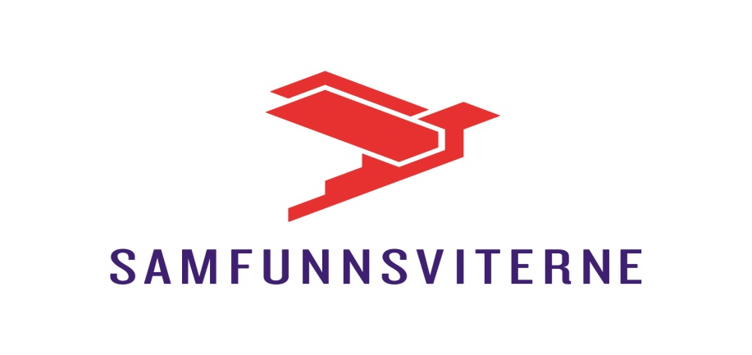
Referat fylkesstyremøte
Tid: Onsdag 13.09.17, kl. 20.00-21.45
Sted: Egon Restaurant, Storgata 50, 9008 Tromsø
Tilstede: Unn-Tove Bakkevoll, Vidar Anderssen, Jørund Jørgensen og Kari Lydersen
Kari – tirsdager og torsdager.
Saksliste :
28/17 Fylkesleder informerer fra Fylkesledersamling i Kautokeino – referat vedlegges
Fylkeleder orientert fra fylkesledersamlingen.

29/17 Fylkeslagsmedlemmer orienterer fra aktiviteter
Jørund orienterer:
Expo – studentene ordnet seg selv. Ingen deltagelse fra fylkeslaget var behov for.
Arbeidslivdagen den 14.09.17: er ordnet med roll-up til studentene. Arbeidsgivere markedsfører seg. Jørund har samarbeid med samfunnsvitertillitsvalgt på universitetet i en del saker.

30/17 Invitasjon fra Foreningen Norden – til felles debatt
Studentmiljøet – rekruttering via møtet i høst. Leie en aula – campus. Det må være litt igjen for oss som Samfunnsforening. Nytt styremøte med studentlaget hvor vi inviterer til samarbeid om emner som vi ønsker å fremme. Vi bidrar med lokalitet (Driv?) og organisering. Åpen for alle. Matservering – samarbeid med foreningen Norden. Tenke tema – interessante med forelesere.
- Det grønne skiftet - sirkulært samfunn
- Bærekraftig samfunn
- Nordområdepolitikken
- Flerkulturelt samfunn – integrering
Leder tar kontakt med Anders og fremmer styrets tanker. Etter dette tas det kontakt med studentlaget i Tromsø og arbeider videre med hensyn til felles møte og planlegging av debatten. Debattleder – Skjalg Fredheim.

31/17 Handlingsplan – Høsten 2017
- Nettverkssamling: Felles opplæring. Vidar: UNN, Jørund; UIT, Unn-Tove tar Tromsø kommune og Nav v/Atle, samt Lenvik kommune.
- Snakkerunde med lokallagene, om vi kan finne felles ønske om opplæring på noe temaer.

- Lønnssamtaler – hvordan foregår dette?
- Presentasjon av egen kompetanse?
- Saker som man kommer bort i – i arbeidslivet – media
- Lønnspolitikk – lokale forhandlinger
- Måned for når det passer å ha samlingen.

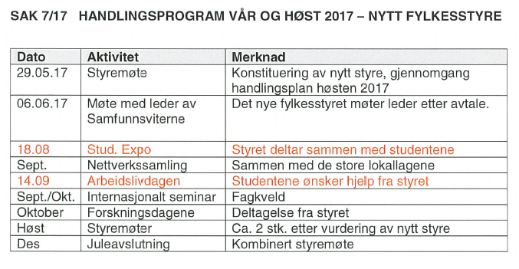
- Internasjonalt seminar utskiftes med debattmøte i samarbeid med Foreningen Norden.
- Forskningsdagene: går ut.
- Frivillighet i sentrum – høst 2018?
- Fylkesleder tar kontakt med studentleder og får til et felles styremøte jfr. Henvendelse fra Foreningen Norden. Gir beskjed om mulig dato videre til fylkesstyret.
- To styremøte
  - 4. og 5. oktober – møte med studentlaget
  - 26. oktober – handlingsplan – tenk på mulige aktiviteter til dette møtet!
  - 16. november
- Juleavslutning: Mathallen – Vidar bestiller bord. Etter 13. desember
- Deltakelse på årsmøte «Internasjonalt seminar 2018» i desember – Vidar som stedstreder. 2 fagkvelder 2018.
32/17 Effekter
Status: En roll-up, mange reflekser, noen nøkkelbandringer, lite med penner, noen få gule nett, og noen hettegenser. Vi må bestille. Jørund ringer sekretariatet ved Bjørn Mathisen og får tilsendt litt mer effekter. En ekstra roll-up.

33/17 Lønnsforhandlinger – fylkeslagets rolle
Sekretariatet bistår enkeltmedlemmer i lønnsforhandlinger. Akademikerne i UNN har sakket akterut i forhold til øvrige ansatte de siste årene, pga ansiennitetsstigene som ligger bak øvrige. Kan bli store lønnsforskjeller over tid. Det samme opplever UIT.

Med vennlig hilsen
Unn-Tove Bakkevoll
Fylkesstyreleder

Sak 30/17 Foreningen Norden
http://www.norden.no/om-foreningen/

Om foreningen
Foreningen Norden er en partipolitisk uavhengig medlemsforening som arbeider for å styrke og utvikle et folkelig nordisk samarbeid for alle som bor i Norden. Vi mener et mer sammensveiset Norden vil gi flere muligheter for alle og medføre at de nordiske landene får en sterkere stemme på den globale arena.
Vi er en nordisk kulturbærer og har siden 1919 vært en pådriver for nordisk samarbeid.
Foreningen skaper møteplasser og formidler kunnskap om nordisk språk, historie og samfunnsforhold samt bidrar til å fjerne grenser.
Foreningen Norden organiserer enkeltpersoner, organisasjoner, bedrifter, skoler, bibliotek og kommuner som vil styrke og utvikle den nordiske samfølelsen.
Foreningen Norden har 5.000 medlemmer i Norge. Sammen med våre søsterforeninger i de andre nordiske landene og selvstyrte områder har vi rundt 50.000 medlemmer.
Foreningen består av rundt 70 lokallag, og samarbeider med mange organisasjoner og bedrifter. Rundt 500 skoler og bibliotek er med i foreningen.
Som medlem bidrar du til å utvikle det nordiske samarbeidet. Du får tilbud om kurs og seminarer, og et gratis abonnement på Magasinet Norden med fire nummer i året.

Henvendelse: 28. juni 2017 kl. 12:59 skrev Anders Ruud Sørli <anders@norden.no>:
Kjære samfunnsvitere i Troms,
Foreningen Norden har i oppdrag fra Nordisk ministerråd og de nordiske regjeringer å spre kunnskap om og interesse for Norden og det nordiske samarbeidet. Dette er et oppdrag vi synes er fantastisk spennende, spesielt i en tid hvor Norden kan sies å være mer aktuelt enn noen gang tidligere!
Verden er i dramatisk endring. Et sterkt og samlet Norden står godt rustet til å håndtere dagens og fremtidens utfordringer. Norden har forutsetningene som skal til - og ikke minst interesse og ansvar - for å påvirke. Den integrerte nordiske økonomien er svært viktig for norsk velferd – også i omstillingsperspektiv. Investeringene innad i Norden er viktige for utviklingen i norsk økonomi.
- Av den totale eksporten fra den norske fastlandsøkonomien går om lag 20 prosent (101 milliarder kroner i 2014) til Norden.
De nordiske landene har høy innovasjonsevne. Våre nordiske naboer scorer blant de aller beste på innovasjonsrangeringer i Europa og globalt. For å skape nye fremtidsrettede arbeidsplasser har Norge mye å tjene på tettere nordisk samarbeid. Innen sikkerhets- og forsvarspolitikken mener tidligere utenriksminister Espen Barth Eide at Norge må knytte tettere bånd til Tyskland og Norden, så lenge Donald Trump er president i USA.
Foreningen Norden ønsker å samarbeide med relevante studentmiljøer om å arrangere spennende og aktuelle møter for studentmiljøene i nord. Vi håper dere vil være interessert i å samarbeide rundt et arrangement under høstsemesteret 2017. Vi har et stort nettverk av bedriftsledere, parlamentarikere og andre som jeg tror vi sammen med dere kan bygge attraktive møter rundt. Ta gjerne kontakt for en prat om hvilke tematikker, arrangementsformer og tidsrom som kunne være aktuelle for dere.

Med vennlig hilsen
Anders Ruud Sørli Jonas Lage Roelsgaard
Prosjektleder, Foreningen Norden Leder, Foreningen Nordens Ungdom (FNU)

Sak 31/17 – Handlingsplan – høsten 2017
Samt vi må begynne arbeidet med
- Fastsette høstens styremøter
- Nettverkssamling de store lokallagene
- Juleavslutning
- Neste års handlingsplan

